Byt malujeme kvůli vzhledu i hygieně
Vymalovat byt zvládne i laik, ideálně ve slunných dnech, kdy barva schne nejlépe. Ovšem práci mohou zkomplikovat mastné zdi nebo trhliny v omítce. Jak to zvládnout na jedničku?
Díky válečkům zvládne vymalování i laik.
Do malování zabydleného bytu se chce málokomu. Natřít stěny je jedna věc, musíme se k nim ale dostat. Počítáme tedy s malým stěhováním, jen s tím rozdílem, že lehčí nábytek a věci přemístíme do vedlejších místností, těžké kousky sestěhujeme doprostřed.

Potřebné pomůcky a nářadí
Na malování určitě budeme potřebovat: fólie na zakrytí nábytku, lepenku na podlahy.
Nádobu na barvu s mřížkou na otření štětce či válečku.
Ideální jsou štětce z prasečích štětin, volit můžeme i umělé štětiny, které se více hodí pro vodou ředitelné barvy.
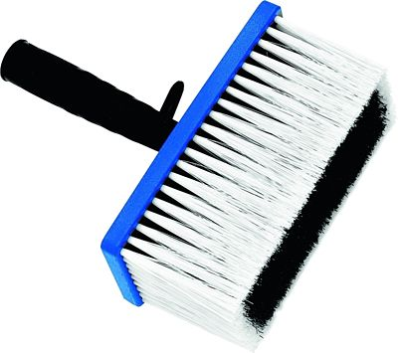
Malířská štětka stojí podle typu, hustoty a délky vláken od 85 Kč.
FOTO: OBI
Válečky uplatníme na velkých plochách, nehodí se pro disperzní barvy. Liší se šířkou a druhem potahu (polyester, polyamid). Kratší vlákna se hodí pro hladký povrch.
Polštářky mají plochý obdélníkový tvar a na povrchu jemná vlákna. Dobře se s nimi pracuje kolem hran a v rozích. Polštářky větších rozměrů skvěle zvládají i velké plochy.
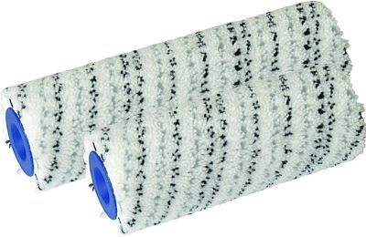
Válečky s kratším vláknem jsou ideální pro hladké povrchy. Cena od 79 Kč.
FOTO: Spokar
Malování usnadní i stříkací pistole, kterou se vyplatí použít kolem okrajů oken a v rozích.
Na opravy poškozeného povrchu stěny potřebujeme malířskou škrabku, penetrační prostředek, sádru nebo stěrkovou hmotu.
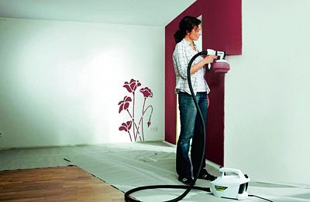
Se stříkací pistolí pohodlně vymalujeme stěny, rohy a okraje. Intenzitu proudu barvy lze nastavit. Cena 4628 Kč.
FOTO: Wagner
K uhlazení sádry potřebujeme ocelové hladítko, brusný papír.
Na špinavou zeď si připravíme odstraňovač skvrn a mazlavé mýdlo na mastnotu.

Nepodceňte přípravu podkladu
Připravený podklad je klíčový, na něm záleží, jak dlouho malba vydrží v dobrém stavu.
Podklad má být čistý, bez prachu a mastnoty, hladký, bez prasklin a děr po hřebících.
Nánosy starých barev odstraníme malířskou škrabkou. Nejprve je ale navlhčíme vodou, dáváme pozor, abychom nepoškodili omítku.
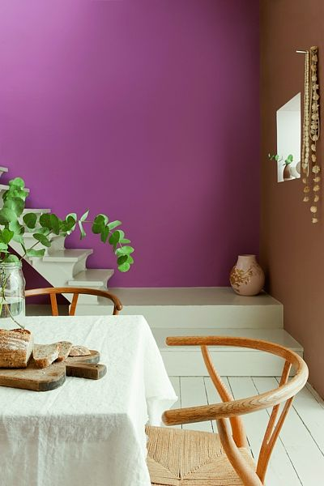
Méně obvyklá kombinace teplých barev.
FOTO: Akzonobel
Podklad s rovnoměrnou a nižší savostí získáme ošetřením povrchu penetračními prostředky, nanášíme je štětkou.
Nerovnosti vyplníme speciální stěrkovou hmotou, zarovnáme brusným papírem nebo ocelovým hladítkem. Stěrková hmota se vyrábí na bázi cementu, vápna nebo sádry.
Vypouklou omítku opravíme, omítneme znovu, povrch zahladíme a necháme uschnout. Pak teprve nanášíme barvu.

Barva podle podkladu a vkusu
Barvu vybíráme na denním světle. Počítáme s tím, že výsledek bude o odstín dva světlejší, než jak ji vidíme v plechovce.
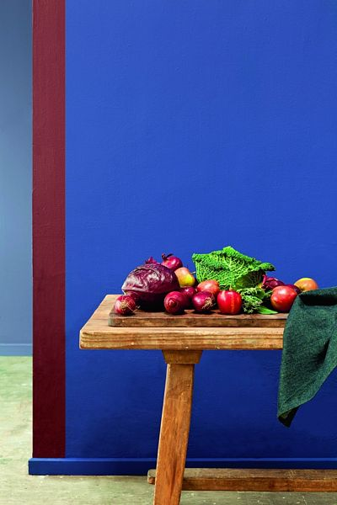
Barvou pro rok 2013 je indigově modrá.
FOTO: Akzonobel
Studené odstíny (třpytí se stříbrně) volíme raději do místností, v nichž udržujeme nižší teploty, nebo naopak do prosluněných interiérů, které je potřeba opticky zchladit.
Teplé odstíny (třpytí se zlatě) jsou vhodné do prostor, v nichž se setkávají lidé (obývací pokoj, kuchyň, jídelna).
Světlé studené barvy prostor opticky zvětší, teplé zmenší. Chceme-li opticky snížit vysoký strop, použijeme tmavší barvu, na nízké stropy zase světlejší.
Matné barvy mají tu výhodu, že při jejich použití tolik nevyniknou nedostatky výmalby, což uvítají zejména malíři-začátečníci. Lesklé barvy působí impozantně, ovšem špatné tahy štětce či válečku nekompromisně prozradí.
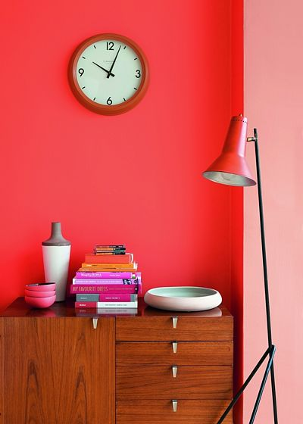
Hřejivé barevné tóny patří do místností, v nichž se žije, např. do obývacích pokojů a jídelen.
FOTO: Akzonobel
Neutrální bílou či šedou volíme v případě, že si s výběrem barvy nevíme rady. Po pozdějším nátěru pak nehrozí, že přes něj prosvitne nežádoucí barva. Bílé stěny můžeme ozdobit dekorativními nálepkami nebo vzory malovanými přes šablonu.
Cena, savost a hrubost povrchu stěny rozhodnou o druhu barvy. Vysokou krycí schopností a odolností jsou proslulé barvy disperzní.
K běžné výmalbě využijeme barvy akrylátové, ředitelné vodou, polyvinylacetátové a silikátové. Jsme-li na vážkách, poradíme se s prodejcem.
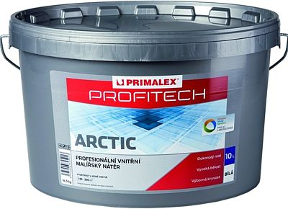
Barva určená k malování omítek, sádrokartonových a dřevotřískových desek ve vnitřních prostorech. Vhodná pro štětku, stříkání, váleček. Cena 25 l od 1149 Kč.
FOTO: Primalex
Od moderních barev můžeme čekat odolnost proti otěru, a to za sucha i za mokra (barvy odolávající otěru za mokra jsou omyvatelné). Existují i kombinace obou vlastností.

Na kolik vyjdou profíci
Rozhodneme-li se využít služeb malířské firmy, vybíráme pečlivě. Zástupce seriózní firmy se nejprve přijde na zdi interiéru podívat, aby rozhodl, jak povrch stěny a výmalbu obnoví. Pomůže s výběrem druhů a odstínu barev.
Samozřejmostí v nabídce služeb profesionálů jsou přípravné i závěrečné práce, tzn. že firma sestěhuje nábytek doprostřed místnosti a přikryje ho fólií. Podlahu opatří lepenkou, na závěr po sobě uklidí.
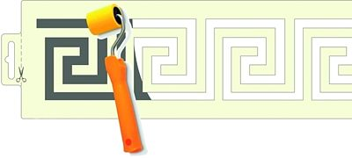
Při zdobném malování na bílé stěny využijeme malířské šablony z ohebné plastové fólie. Šablony jsou omyvatelné, dají se použít opakovaně. Cena od 100 Kč za formát A4.
FOTO: JKR Group
Sestěhování nábytku, přikrytí nábytku i podlah a hrubý úklid po práci přijde v plně zařízeném bytě orientačně na 55 Kč za m2, prázdné prostory na 25 Kč/m2.
Do ceny malby se promítá plocha prostor, míra poškození povrchu, použité prostředky, barvy a četnost nátěrů. Cena se pak pohybuje orientačně od 20 až 80 Kč/m2, např. za luxusní plastické omítky od 180 Kč/m2.
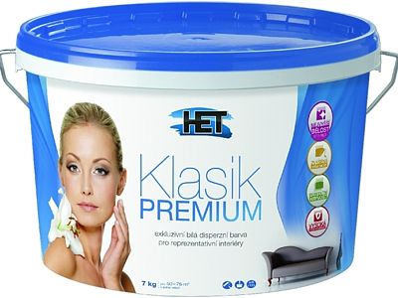
Malířské disperzní barvy jsou známé vysokou krycí schopností. Cena za 7 kg od 249 Kč.
FOTO: HET
RADY A TIPY
Stěnu malujeme jednou technikou, jinak vznikne nejednotný povrch. S malbou postupujeme od oken ke dveřím, nejprve vymalujeme hrany i okolí zásuvek a oken, pak strop a nakonec stěny. Druhá vrstva má mít hustější konzistenci než první, nanášíme ji po perfektním zaschnutí prvního nátěru. Doba schnutí barvy je oznámena na výrobku.
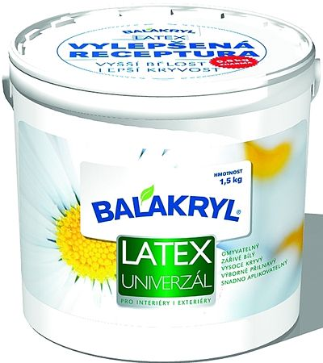
Univerzální latexová bílá barva s vysokou odolností vůči otěru a omyvatelností do interiéru i exteriéru. Kryje a vytváří matný povrch s vynikající paropropustností. Cena 118 Kč.
FOTO: Balakryl

